UNIVERSIDADE SÃO JUDAS TADEU
PLANEJAMENTO E REALIZAÇÃO DE TESTE DE SOFTWARE

PROCESSO DE DESENVOLVIMENTO - EVERESTI

Rodrigo Zampoli Raminelli
Thiago Pelizoni
André Terceiro
Ricardo Beltrão de Matos
Emerson Navarro
1 - Apresentação da empresa.
Everesti – Soluções em Informática (http://www.everesti.com.br)
Fundada em 2008, uma estrutura de Fábrica de software e desenvolvimento de produtos foi criada para o atendimento de diversas demandas de nossos clientes e do próprio mercado. Agora, a Everesti está totalmente focada no desenvolvimento de Soluções JAVA e Soluções Mobile.
A empresa é formada por um gerente e dois desenvolvedores (um sênior e um pleno).

Gerente

Desenvolvedor
sênior

Desenvolvedor
pleno

Atualmente a Everesti trabalha com apenas um produto: Nera.
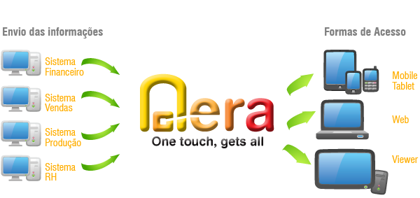

Depois de capturar as informações sua proposta é disponibilizá-las aos usuários com os melhores e mais eficientes formatos, principalmente em plataforma mobile.
O objetivo do Nera, não é substituir os demais sistemas da empresa, e sim reunir as informações mais relevantes de cada um deles e disponibilizar de modo fácil e ágil. Auxilio a tomada de decisão e velocidade de propagação dos eventos importantes da empresa em um só lugar.
O slogan “one touch, gets all”, reflete o conceito.
Essa ferramenta é desenvolvida em parceria com a ClearTech Telecom, líder brasileira na prestação de serviços no modelo BPO (Business Process Outsourcing) que envolvem tratamento e análise de CDR (Registro de Detalhes da Chamada). É também uma das maiores do mundo em volume e capacidade de processamento neste setor.
No ano de 2007 a ClearTech foi selecionada pela ABR - Associação Brasileira de Recursos em Telecomunicações - para operar a Base de Dados de Portabilidade Numérica no Brasil, facilidade que possibilita a todo usuário de telefonia fixa ou móvel o direito de manter seu número telefônico quando decide mudar seu provedor se serviços. (http://www.cleartech.com.br).


Os principais clientes que utilizam o Nera são: OI, BrasilTelecom, Claro, Abr – Associação Brasileira em Recursos em Telecomunicações e Movistar – Argentina.


2 - Processo de desenvolvimento e testes realizados.
As demandas recebidas pelos clientes são analisadas em conjunto com a fábrica de software (Everesti) e com os gerentes e analistas da ClearTech. É utilizada a ferramenta Zoho (http://www.zoho.com) para gerenciamento das tarefas e bugs.
As solicitações dos clientes são sempre analisadas para verificar se a funcionalidade não será personalíssima, pois o objetivo do produto é ser genérico para todas as empresas.
Após o aceite da solução proposta e alinhamento do cronograma, a demanda é desenvolvida totalmente pela fábrica de software (Everesti). No prazo combinado, a Everesti envia um pacote para deploy no ambiente de homologação da ClearTech. A partir de então os analistas de sistemas desta começam a homologar o software. Normalmente é feito um “pente fino” em todas as telas para verificar se a alteração não afetou o funcionamento de outras telas. O cliente final não participa dos testes.
Atualmente há um documento de implantação, que é enviado pela ClearTech ao cliente. Ele não foi anexado a este trabalho porque é de propriedade da ClearTech e possui uma marca “Confidencial e propriedade privada” em seu rodapé. Ele aborda passo a passo os procedimentos para implantação em produção.
Apesar de existir o documento de implantação, não há um documento padrão que formalize os requisitos abordados no deploy. Ou seja, há um documento que informa como instalar, mas não um que detalha quais funcionalidades fazem parte do pacote instalado. Algumas vezes clientes finais (Oi, por exemplo) exigiram este documento.
Para controle e versionamento do código fonte é utilizado a ferramenta Subversion - SVN (http://subversion.tigris.org). Por se tratar de um produto que atende vários clientes, o Nera possuí duas versões no repositório. Sendo uma versão de produção (branch) que reflete a versão atual instalada em todos os cliente, e uma outra versão de desenvolvimento (trunk).
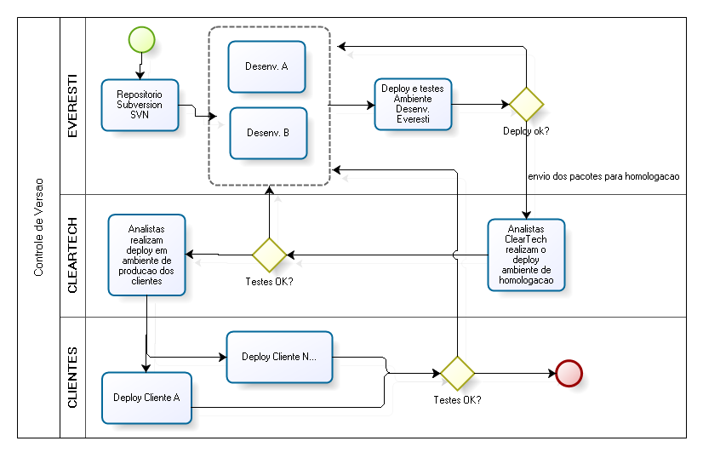
Fluxograma de versionamento e distribuição de versões

As tarefas e bugs cadastrados no Zoho são analisados pelo gerente da Everesti que, estipula uma data de entrega e encaminha a ocorrência para um dos desenvolvedores. As novas funcionalidades são tratadas como um projeto, com fases e entregas definidas.
Todo bug encontrado pelo cliente é repassado primeiramente para os analistas da ClearTech avaliarem e, se for constatado um erro, eles cadastram no software Zoho. Quando um bug grave é encontrado em produção, este é tratado com urgência. O desenvolvedor designado para tal tarefa deve baixar o código fonte de produção do SVN para corrigir o problema. Este envia o pacote e o script de atualização do banco para os analistas da ClearTech homologarem. Se estiver tudo correto, o desenvolvedor fecha novamente a versão de produção no SVN e aplica as mesmas correções no código fonte da versão em desenvolvimento. Os analistas da ClearTech ficam responsáveis por realizar o deploy em produção de todos os clientes.
O código fonte fica apenas no SVN da Everesti. Aos analistas da ClearTech são enviados apenas o código fonte já compilado, ou seja, arquivos .jar, .war e .ear.
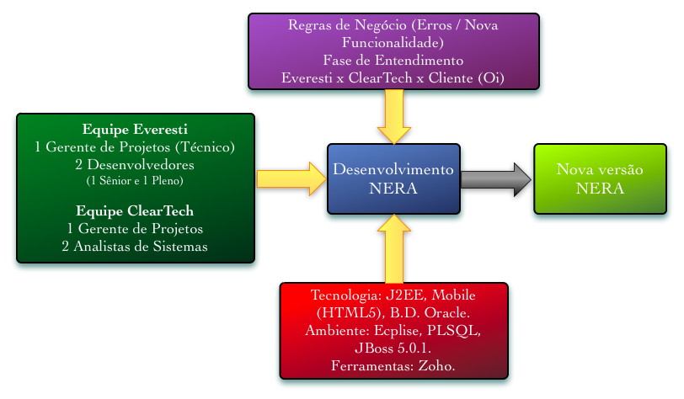
Entradas para desenvolvimento de uma nova funcionalidade ou correção de erros.

3 - Processo de testes e as demais fases de desenvolvimento de software.
O processo de testes tem um período no cronograma e a Everesti é informada sempre que um problema é encontrado nessa fase. O gerente da Everesti analisa a prioridade do erro e encaminha ao desenvolvedor responsável no próprio Zoho. Este corrige o erro e envia um novo pacote para deploy em homologação.
Caso o erro não seja grave ou seja apenas uma sugestão de melhoria, os dados são armazenados no Zoho com uma data definida de entrega. Caso seja em erro grave, conforme abordado anteriormente, este é tratado com urgência.
Após o processo de testes, os analistas da ClearTech enviam o pacote para deploy no ambiente de produção do cliente. Nessa fase são realizados mais alguns testes para verificar se tudo está funcionando corretamente. Só depois dessa fase o ambiente é liberado para o cliente realizar os seus testes. Nesse momento a Everesti já não participa mais do processo. Apenas em caso de algum erro ou dúvida ela é acionada.

4 - Técnicas aplicadas no processo de testes.
Não existe um documento de realização de testes. Todas as técnicas descritas são realizadas tanto pelos desenvolvedores da Everesti (para que seja enviado para equipe de testes com o menor número de erros possível) quanto pela equipe de analistas de sistema da ClearTech (que compõem a equipe de testes). Não existe um documento e nem um procedimento padrão para aplicação de tais testes. As técnicas descritas são realizadas conforme a necessidade e do analista.
Caixa-preta: A cada versão enviada para homologação são realizados testes nas principais telas. São feitos cadastros e em seguida as tabelas do banco de dados são checadas para se certificar que os dados estão corretos.
Regressão: Para testar um novo pacote são realizados testes tanto nas novas funcionalidades como nas antigas para validar se a nova alteração não afetou outras partes do software.
Integração: O Nera faz conexões com diversos outros softwares e banco de dados. Por esse motivo, o testes de integração devem ser realizados sempre que uma nova alteração é realizada. Para realizar esse teste as tabelas do banco de dados e os relatórios são analisados aleatoriamente.
Todo erro encontrado é cadastrado no Zoho para que os desenvolvedores da Everesti possam lançar as horas utilizadas e o gerente acompanhar todo o processo. Quando um erro considerado difícil é resolvido os desenvolvedores cadastram a resolução na ferramenta Wiki do próprio Zoho. Desta forma, caso um erro semelhante ocorra, este poderá ser resolvido rapidamente.
5 – Estudo de caso

5.1 - Horas associadas a cada fase do ciclo de vida.

Será dada como exemplo a última demanda mais crítica.

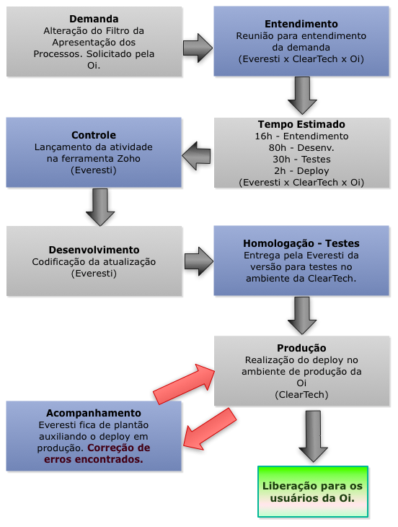
Fluxo realizado na demanda.
Foi solicitado pela empresa Oi uma alteração em uma tela de Apresentação de Slide para inclusão de um filtro complexo. Essa tela é a mais utilizada dentro do cliente, onde mostra em torno de 120 indicadores em tempo real. Com esses números os gerentes conseguem identificar onde o processo está falhando e tomar uma decisão com base em dados reais e não estimativas.
O objetivo da demanda era dar a possibilidade do usuário poder trocar a região (SP, RJ, GO, AC, MG, AM) e o tipo de negócio (B2C ou B2B) no momento da visualização. O software tem que chamar uma procedure passando esses parâmetros de entrada e atualizar a apresentação com os novos valores de retorno.

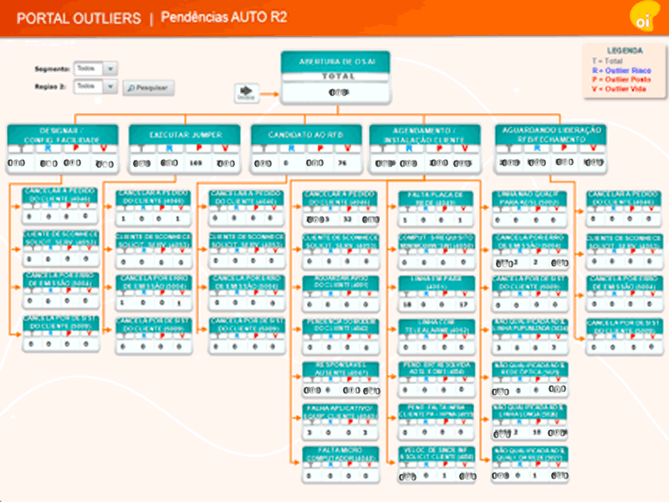
Imagem da Apresentação alterada em funcionamento (Dados fictícios).
Um dos pontos críticos é que essa apresentação é acessada por 80 usuários diariamente além de ficar exposta nas salas da diretoria, portanto o deploy tinha que ser realizado no período entre 22h de um dia até 07h do outro para não ter paralização do software. Por esse motivo foi solicitado que o desenvolvedor sênior e o gerente da Everesti acompanhassem o deploy em produção.

Horas estimadas:
Fase: | Definição | Desenvolvimento | Testes | Deploy em produção | Total
Horas: | 16 | 80 | 30 | 2 | 128

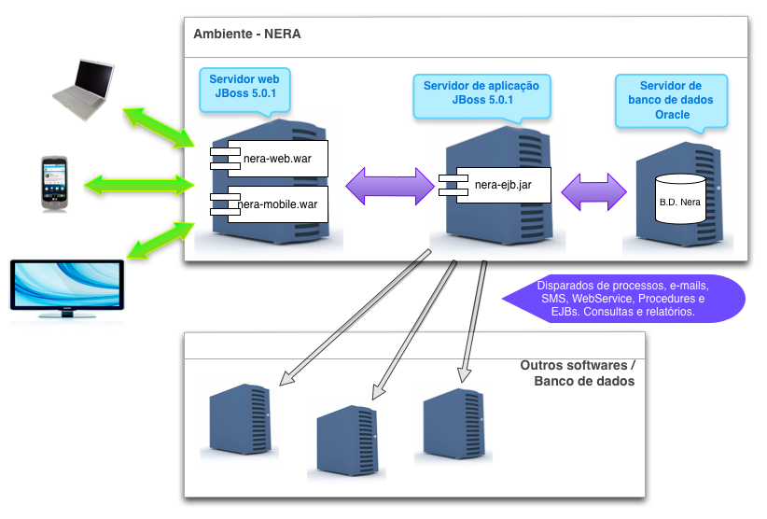
Arquitetura do software Nera no ambiente da Oi.

5.2 - Erros encontrados.

Durante os testes realizados em homologação não foram encontrados erros. Segundo os analistas tudo tinha sido homologado e estava tudo certo para o deploy ocorrer na virada do dia.
O primeiro deploy para produção ocorreu às 21h, um pouco antes do previsto. Os analistas da ClearTech começaram a fazer os testes e os combos de parâmetros de entrada não estavam aparecendo na tela e por esse motivo ela não funcionava corretamente, trazendo números zerados, pois a chamada a procedure não estava acontecendo.

O primeiro ponto estudado foi o banco de dados, pois havia desconfiança de que tinha algum registro que estava em falha ou com falta de relacionamento, mas nada foi encontrado de anormal.

O segundo ponto identificado foi que o ambiente de homologação possuía o servidor JBoss 5.1.0 e o de produção era JBoss 4.2.3, uma versão não homologada. Foi feita a instalação do JBoss 4.2.3 também em homologação e foi identificado que o erro também começou ocorrer em homologação.

Sabendo que o problema era a versão do servidor, foram realizadas as alterações necessárias no produto para que o software funcionasse nas duas versões de JBoss.

Após esse ajuste os testes avançaram e mais erros foram identificados, e também não foram encontrados no ambiente de homologação, mas estes poderiam ter sido identificados se tivessem realizado melhor os testes e não apenas na confiança dos analistas, por exemplo, realização de um documento de evidência ou checklist.

Apesar do desgaste e da pressão, os ajustes e testes avançaram pelo madrugada, e as 7h foi entregue um pacote sem erros e testado conforme as solicitações do cliente.

Horas gastas durante a correção do deploy em produção: 10 horas.
Erro | Horas para correção | Causa do erro | Horas de novos testes
Combo de filtros não aparecem | 3 | O JBoss 4.2.3 não serializava os objetos igual o JBoss 5.0.1 | 1
Botão PESQUISAR não funcionava no browser I.E v.8 | 2 | JavaScript. Foi preciso forçar o browser I.E. v. 8 a trabalhar no modo de compatibilidade da v. 7 | 1
Os parâmetros de retorno da procedure estavam errados | 2 | As procedures do ambiente de produção estavam com erro de formatação de data. | 1
Total | 7 |  | 3

Todo o processo de correção de erro foi realizado durante a fase em produção para garantir que o software estivesse funcionando corretamente no dia seguinte.

Foram gastas 10 horas durante o deploy, sendo que foram estimadas 2 horas.

5.3 – Conclusões do estudo de caso

Os erros foram encontrados apenas no momento do deploy em produção, mas a maioria dos erros poderia ter sido identificada em homologação se os testes fossem realizados de forma mais eficiente.
Os testes foram feitos aleatoriamente, conforme a intuição dos analistas.

Nenhum teste foi feito com base em documentação e um dos analistas da ClearTech era recém contratado, portanto não possuía profundo entendimento da ferramenta e nem da atualização em questão.

Talvez se os testes tivessem sido realizados com documentação, os analistas poderiam seguir uma diretriz para fechar todos os pontos. E também seria possível identificar os responsáveis pela liberação do pacote com problemas, no caso os analistas da ClearTech.

Outro problema grave foi que o ambiente de homologação estava diferente do de produção. O desenvolvimento e os testes foram realizados em um ambiente com a versão do servidor de aplicação mais novo que em produção. Ninguém documentou a versão dos servidores e não houve comunicação nesse ponto.

O fato do botão pesquisar não funcionar em um navegador homologado indica que houve uma negligência nos testes. O teste ser feito em um dos navegadores homologados não garante o funcionamento em todos.

Não existem documentação e gerenciamento para realização dos testes, os próprios analistas realizam os testes que acharem melhor. Um plano de planejamento e gerenciamento de realização dos testes criaria um padrão e contribuiria para a melhora do processo.

6- Sugestões de melhorias

Neste capítulo serão abordadas estratégias para melhorias do processo de desenvolvimento de software. Não é o objetivo do trabalho avaliar a estratégia de negócios da empresa e a dependência ou não dela do Nera e da equipe atual de desenvolvedores.

Abaixo serão considerados pontos importantes para a escolha das estratégias:
- A Everesti, principal alvo das melhorias, é uma empresa com uma equipe de 3 pessoas;
- Como parte do processo é realizado pela ClearTech. O principal objetivo não é dificultar ou criar impeditivos, mas sim tornar mais transparentes e claras as informações e atividades realizadas tanto pela ClearTech quanto pela Everesti, visando a diminuição de falhas e desgaste entre os envolvidos.
- Na história da Everesti, problemas eventuais ocorreram e, em alguns casos, o risco de prejuízos e desgaste com os clientes foram altos. Apesar disto, os problemas foram solucionados a tempo. Não há registros de problemas graves nas entregas da Everesti. As demandas na grande maioria dos casos são desenvolvidas no prazo, os requisitos são atendidos e há reconhecimento tanto da ClearTech quanto dos clientes finais que o resultado final do trabalho é bom.

As entregas ocorrerem e os envolvidos estarem satisfeitos não significa que o processo não seja passível de melhorias. Ou seja, os itens acima não impedem mudanças, porem a estratégia precisa considerar o que realmente é necessário alterar nos processos atuais e deve ser claro o que cada item abordado pode trazer de melhorias, além dos riscos associados.

Abaixo será mostrado um diagrama definindo o processo de melhoria indicado por este grupo. Após análise descrita no capítulo anterior e entrevistas com um dos desenvolvedores, foi verificado que era preciso elaborar um processo de melhoria que se adequasse à realidade da Everesti. Desta forma foi definido um fluxo de trabalho que o custo para implantá-lo seria muito baixo e em um menor tempo possível, mas que pudesse trazer mais confiabilidade desde a solicitação de mudança até a entrega final.

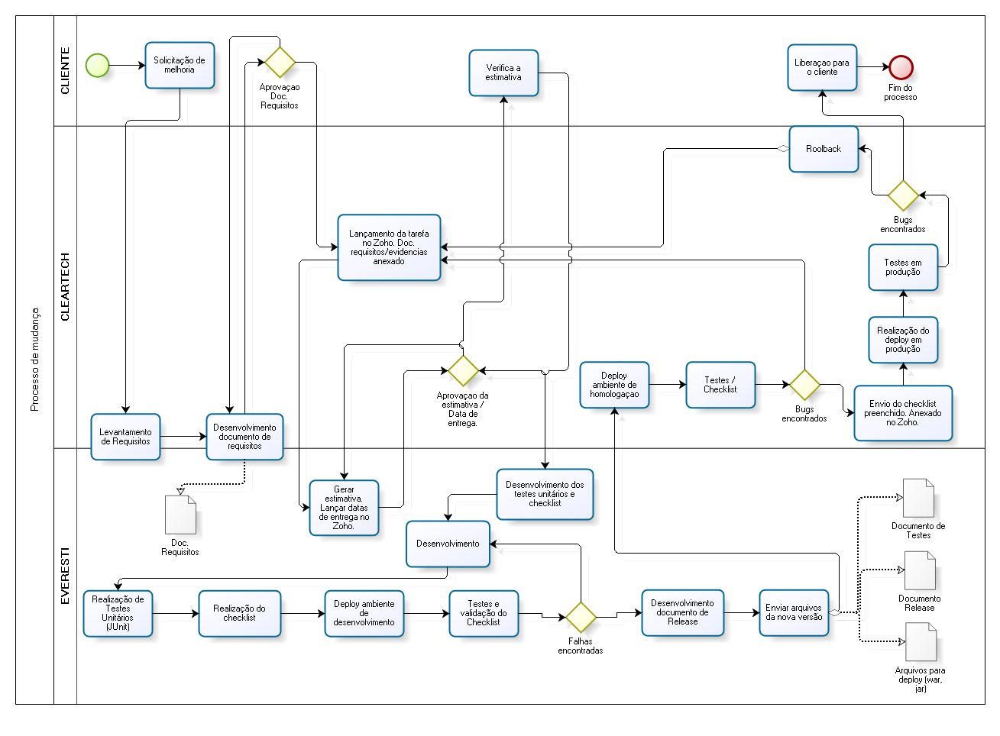
Diagrama da solução proposta

Todos os subtópicos seguintes indicarão com mais detalhes as alterações em todo o processo, que envolve desde uma solicitação de mudança, passando pelo desenvolvimento até a entrega final do produto.

6.1 – Caracterização dos erros e criação de indicadores

Atualmente a Everesti não controla estatisticamente os erros encontrados no produto final. Com isso, não é possível obter de forma fácil um relatório que possa servir como base para uma estratégia de melhorias.

Uma estratégia interessante é caracterizar os erros ocorridos. O “bugtracker” do software Zoho, já usado pela Everesti, permite classificar os erros por severidade, tipo, reprodutibilidade etc. Além disso, ele possibilita a criação de campos customizados, em que mais informações podem ser colocadas de forma fácil. Podem ser criados campos de livre preenchimento, campos numéricos e listas fechadas de opções (“combo box / HTML “select”). Um detalhe muito importante é que a ferramenta permite controlar quais usuários tem acesso a determinados campos. Estes campos devem ter o preenchimento restrito ao desenvolvedor sênior e ao gerente da Everesti.

Os campos considerados importantes para uso futuro são:
- Severidade (campo padrão);
- Principal tecnologia relacionada (campo customizado, com as opções Java, Javascript, Oracle, MySQL, HTML, CSS);
- Afetou o Internet Explorer? (campo customizado, com as opções “sim” e “não”);
- Afetou navegadores diferentes do Internet Explorer? (campo customizado, com as opções “sim” e “não”);
- Houve tempo para testes? (campo customizado, com as opções “sim” e” “não”);
- Faltou algo na especificação? (campo customizado, com as opções “sim” e “não”);
- Desenvolvedor (campo customizado, com as lista de membros da equipe de desenvolvimento);
- Detectado por (campo customizado, com as opções “Everesti”, ”ClearTech”, “cliente” e “outros”).

Um ponto a melhorar nos campos customizados da ferramenta, é que ela não permite a criação de campos de múltipla escolha, o que facilitaria itens como identificar várias tecnologias afetadas ou vários navegadores. Por isso as opções na lista acima foram adaptadas ao que é possível fazer com o Zoho.

Tanto a lista de campos quanto as opções destes podem ser melhorados com o decorrer do uso. Campos adicionais podem ser colocados, desde que seja claro o benefício. Um grande número de campos pode deixar o preenchimento muito trabalhoso e então inviável.

Apesar do Zoho não possuir relatórios completos em sua própria interface, os dados cadastrados podem ser exportados no formato de planilhas ou arquivos CSV, desta forma relatórios adicionais podem ser gerados facilmente.

O resultado esperado é que a Everesti, depois de ao menos alguns meses classificando os bugs, tenha uma quantidade maior de parâmetros para caracterizar seu processo quanto aos erros reportados nos programas e consiga fazer novas ações de melhorias, cada vez mais baseada em indicadores com maior robustez.

Os riscos são:
- Pelo fato de ser identificado quem foi o responsável pelo desenvolvimento, deve ser reforçado aos desenvolvedores que o intuito do documento não é “caçar” pessoas responsáveis por erros e sim classificar os erros e encontrar o que dificultou o desenvolvimento da funcionalidade sem erros;
- Considerando o item anterior, se o desenvolvedor sênior não for imparcial no preenchimento, a consistência dos dados será afetada;
- Caso o preenchimento seja esporádico ou impreciso, o relatório resultante poderá não caracterizar corretamente o processo;
- Caso não sejam feitas futuras investidas em ações de melhoria contínua que usem estas informações, o preenchimento pode cair em desuso.

6.2 – Melhora na documentação dos requisitos e caracterização do ambiente de implantação

O excesso de informalidade no processo de documentação dos requisitos tem feito com que alguns detalhes importantes tenham sido deixados de lado, em alguns casos. No estudo de caso do capítulo 5, deveria estar disponível logo na etapa de levantamento de requisitos a informação que o cliente utilizava o servidor de aplicações com uma versão não homologada e diferente da usada no ambiente de desenvolvimento.

Gilleanes T. A. Guedes aponta a importância da fase de análise e levantamento de requisitos: “Um dos objetivos da análise de requisitos consiste em determinar se as necessidades dos usuários foram entendidas de maneira correta, verificando se alguma questão deixou de ser abordada, determinando se algum requisito foi especificado incorretamente ou se algum conceito precisa ser melhor explicado”. [1]

Neste sentido foi então elaborado o documento apresentado no anexo A, que auxiliará no processo de levantamento e análise de requisitos, permitindo que o entendimento das demandas seja mais bem compreendido.

O documento anexo permite definirmos os requisitos (funcionais e não funcionais), categorizá-los e classificá-los (como obrigatórios ou desejáveis). Neste documento há também campos fixos para preenchimento de alguns dos fatores no ambiente do cliente que podem interferir no desenvolvimento da solução: servidores de aplicação e banco de dados e o uso de navegadores.

Os resultados esperados são:
- Maior precisão nos requisitos obtidos;
- Caso seja apontado o uso com algum recurso não homologado, logo de início poderá ser avaliada a viabilidade e o tempo necessário para eventuais ajustes.

6.3 - Maior controle sobre o que é testado

É sugerido o uso de uma planilha que aborde os itens a serem testados, representada pelo anexo B. Ela deve ser nomeada no formado “Testes_<empresa>.xls”, sendo “<empresa>” o nome da empresa que preencheu o documento.

Atualmente a etapa de testes (excluindo os testes realizados pelos desenvolvedores) é realizada pela ClearTech, porem, após a realização dos testes, os envolvidos no projeto não sabem exatamente o que foi testado. Este fator não pode ser ignorado, principalmente pelo fato de erros serem encontrados em produção. A estratégia então foi criar um documento direto e de fácil preenchimento que apoiasse a realização dos testes. A versão inicial deste documento deve ser gerada pela Everesti. Isto é viável, pois:
- Conforme indicado pelo desenvolvedor sênior da Everesti, a empresa está pré-disposta a assumir a atividade de geração deste documento a cada requisição de desenvolvimento;
- O tempo gasto com esta atividade será incluído na previsão para cada solicitação de desenvolvimento e então cobrado, portanto não será um custo a ser absorvido pela Everesti;
- O tempo previsto para desenvolvimento da planilha pela Everesti é baixo em relação ao total de cada demanda, portanto estima-se que o custo adicional não seja inviável para a ClearTech.

São basicamente 5 etapas envolvendo o documento, citadas abaixo na sequencia a serem executadas:
- Após a aprovação da estimativa e do cronograma, um desenvolvedor da Everesti gera o documento, indicando itens a serem testados;
- Após o desenvolvimento, um desenvolvedor da Everesti complementa os itens serem testados e realiza os testes antes da liberação para homologação. Sendo encontrados bugs, eles devem ser corrigidos e novos testes devem ser efetuados, até que todos os testes da planilha que envolvam casos de alto risco (combinação entre o impacto e a probabilidade) sejam executados sem erros. Quanto aos casos de risco médio e baixo, deve ser analisado conforme o item desenvolvido as exceções permitidas;
- Um dos desenvolvedores da Everesti anexa o documento à demanda do cliente no Zoho;
- Em homologação, a equipe de testes da ClearTech usa o documento para auxiliá-la na realização dos testes, complementando ou alterando itens que achar necessário;
- Após a realização dos testes, um membro da equipe de testes da ClearTech anexa uma nova versão do documento no Zoho com suas eventuais alterações, mas mantém cadastrada a versão da Everesti. Caso sejam encontrados erros no programa, eles são cadastrados no Zoho (conforme o processo atual). O processo voltará para a etapa 1 e, ao serem cadastradas as novas versões das planilhas no Zoho, as antigas podem ser descartadas (pelos responsáveis por cada uma).

Os resultados esperados são:
- Pouco ou nenhum acréscimo de tempo no processo como um todo, pois o tempo para geração do documento pode ser compensado por uma maior agilidade na realização de testes pela ClearTech;
- Redução no número de erros no conteúdo entregue para homologação;
- Melhora na eficiência dos testes realizados pela ClearTech, pois, além do documento de requisitos, ela contará na planilha com detalhes percebidos apenas na fase de desenvolvimento.

Riscos associados:
- Como cada item indicado a planilha não cita exatamente qual abordagem a ser usada, é possível que o teste de uma funcionalidade seja realizado, porem sem a abordagem adequada;
- Entendimento errado pela ClearTech do intuito do documento. Para evitar isto, deve-se comunicar claramente à ClearTech que o documento não a exime de uma analise relacionada à realização dos testes, ou seja, não é simplesmente um checklist a ser preenchido e sim um documento auxiliar.

6.4 – Testes unitários e escrita dos testes antes do desenvolvimento

Os testes unitários devem ser gerados pelos desenvolvedores da Everesti depois da geração da planilha abordada no tópico 6.3, mas antes da codificação. Eles devem ser ajustados no decorrer do desenvolvimento, se necessário.

O desenvolvimento orientado a testes (TDD) tem sido alvo de muitos estudos nos últimos anos. São apresentados diversos bons resultados. Eduardo N. Borges, em um artigo que aborda conceitos e benefícios do TDD, cita que “Diversas empresas já adotaram o TDD como padrão no desenvolvimento de software, pois aumentaram o nível de compreensão do código gerado economizando tempo de manutenção” [2]. Maurício C. Filho et al, ao comparar os erros resultantes em dois projetos, um utilizando práticas de TDD e outro não, constatou que “no projeto A, que utilizou as práticas do TDD, apesar de ainda ocorrerem erros de alta severidade, foi possível notar que suas falhas foram identificadas e sanadas facilmente ao longo da etapa de desenvolvimento, não impactando no prazo total do projeto, otimizando a qualidade do produto final” [3]

A escrita dos testes antes do desenvolvimento pode ser difícil para o desenvolvedor no início, porem é uma prática assimilável com o tempo. Para um desenvolvedor que já domina a técnica, considera-se que ele, tendo os recursos necessários e entendendo a funcionalidade a ser desenvolvida, será capaz de desenvolver os testes unitários necessários antes da codificação. José Carlos Cordeiro Martins, ao abordar a prática de “test-first” em Extreme Programming, cita “O gerente de projeto deve ficar atento ao fato de que quando o desenvolvedor não consegue criar uma rotina de teste para um módulo, então provavelmente ele não tem conhecimento suficiente para desenvolver o módulo”. [4]

Após o desenvolvimento da funcionalidade, os testes unitários são executados. O diagrama abaixo ilustra a sequencia de tarefas de forma simplificada. Como será abordado no decorrer deste tópico, o processo não é simplesmente linear, mas a forma resumida abaixo já é suficiente para mostrar a idéia geral.

Planilha (tópico 6.3)
Desenvolvimento dos testes unitários (tópico 6.2)
Desenvolvimento da funcionalidade
Execução dos testes unitários

Caso sejam encontrados erros, preferencialmente deve ser feita a correção (na funcionalidade desenvolvida ou até mesmo nos testes). Porem, caso o risco seja baixo (ou até médio, dependendo do caso) e existam fatores que compliquem a correção, como complexidade de desenvolvimento e falta de tempo, o erro deve ser reportado com detalhes suficientes na planilha, para que seja possível identificá-lo.

É indicado o uso do JUnit, um framework amplamente utilizado pela comunidade Java e que já é conhecido pelos desenvolvedores da Everesti. Aliado a este deve ser utilizada uma ferramenta para verificação de cobertura de código, como Cobertura (gratuita), EMMA (gratuita) ou Clover (paga, mas com trial de 30 dias). A utilização de ambos é facilitada na IDE Eclipse, usada pelos desenvolvedores da Everesti.

Os testes unitários são importantes não só para funcionalidade atualmente desenvolvida, mas também como parte de um teste de regressão. Futuramente uma nova funcionalidade pode ser desenvolvida e esta interferir em algo feito anteriormente. Testes unitários desenvolvidos para as funcionalidades anteriores podem então auxiliar a constatação se a nova funcionalidade interferiu ou não (e como interferiu) no que foi desenvolvido anteriormente. Deve-se ter atenção que, caso ocorra um novo erro em um teste de uma funcionalidade anterior, pode ser que o teste deva ser adaptado e não que o erro exista.

Os resultados esperados são:
- Probabilidade de maior detecção de erros nas unidades desenvolvidas;
- Maior facilidade de detecção de problemas relacionados a mudanças. Os testes unitários, como estarão automatizados, poderão ser executados rapidamente após uma alteração no software. Pressman define que “Os testes unitários que são criados devem ser implementados usando um arcabouço que lhes permita serem automatizados (consequentemente eles podem ser executados fácil e repetidamente). Isto encoraja testes de regressão sempre que o código é modificado” [5];
- Menor número de erros no programa enviado para homologação e todos benefícios resultantes disto.

Os riscos associados são:
- Aumento no tempo de desenvolvimento pela Everesti até a incorporação da técnica da criação de testes antes do desenvolvimento, apesar dos desenvolvedores da Everesti já conhecerem o JUnit. Após a assimilação, a tendência é que a produtividade volte a ser igual ou até melhore.

6.5 – Criação de um documento de release

É sugerido o uso do documento representado pelo anexo C. Ele foi apresentado ao desenvolvedor sênior da Everesti e este achou interessante pois:
- Clientes finais, como a Oi, já exigiram este documento e não havia um padrão na empresa;
- Ele deixa para todos envolvidos o que está sendo abordado no release. Cabe ressaltar que um release pode abordar apenas alguns itens de uma solicitação de um cliente final ou mais que uma solicitação, não tendo então necessariamente relação direta com todos itens abordados em um documento de requisitos.

O documento deve ser anexado por um desenvolvedor da Everesti à demanda do cliente no Zoho, antes da entrega do pacote para homologação.

Os resultados esperados são:
- Clara compreensão de todos envolvidos do que é coberto pelo release, inclusive facilitando o entendimento do escopo para os testes da ClearTech;
- Rápido atendimento a uma solicitação de um documento formal a respeito de um release.

7- Conclusões e trabalhos futuros

Neste trabalho foi apresentada a empresa Everesti, seu produto principal, o Nera, sua parceria com a ClearTech e seus clientes. O processo de desenvolvimento da Everesti foi caracterizado e melhoras pontuais foram sugeridas, considerando as características da empresa, seus projetos e sua parceira com a ClearTech.

Foram buscadas soluções baratas e de fácil implantação, contudo que agregassem valor e que não demandassem muito tempo. Deste modo, foram sugeridas alterações no processo e a utilização de ferramentas e documentos que servirão de apoio para as equipes envolvidas.

Diversos outros avanços podem ser desenvolvidos futuramente, porém é necessário que sejam realizados de forma gradual e controlada, de acordo com a evolução da empresa.

Análises futuras podem, por exemplo, englobar:
- Os resultados obtidos pela aplicação das sugestões deste documento podem ser usados a percepção do resultado envolvidos no processo e os dados obtidos no item 6.1;
- Análise mais aprofundada no processo de testes realizado pela ClearTech, englobando itens como por exemplo a execução dos testes e as eventuais etapas do projeto em que a equipe de testes deveria participar, mas não seja atualmente envolvida;
- Caso haja um aumento da empresa, verificação de quais processos e melhorias devam ser analisados novamente;
- Verificação de pontos onde pode-se avançar mais na automatização dos testes;
- Tópicos de verificação e validação;
- Análise dos prós e contras de formalizar o critério de aceite em relação ao mínimo de sucesso na execução de casos de teste, conforme a importância do erro;
- Aprofundar a análise a respeito testes de requisitos não funcionais;
- Análise mais aprofundada dos pontos fortes e fracos da ferramenta Zoho. O desenvolvedor sênior da Everesti demonstrou insatisfação com alguns detalhes da ferramenta, mas os pontos fracos não foram considerados impeditivos (tanto por ele quanto pelos demais autores do trabalho) e não foram abordados nesta análise. Com a mudança no processo sugerida por este trabalho, a percepção em relação à ferramenta poderá mudar (para melhor ou para pior), além do fato de que o Zoho e os concorrentes podem evoluir com o tempo.
Anexo A – Documento de requisitos

As páginas seguintes representam o documento de requisitos sugerido

Documento de requisitos
Dados do projeto
Título do projeto
Área Cliente
Responsável/Cliente
Responsável/Fornecedor
Aspectos gerenciais
Autor
Criado em
Histórico de revisões
Versão | Data | Comentário | Autor
Aspectos técnicos
Visão geral
Ambiente do solicitante
Servidor de aplicações¹ |  | Versão¹
Servidor de banco de dados |  | Versão
Uso com navegadores não homologados (e suas versões)²
¹ O Nera é homologado para JBoss 5
² Os navegadores homologados são Internet Explorer 7 ou superior, Firefox 3 ou superior, Google Chrome 1 ou superior
Requisitos
Número e nome do requisito
Breve descrição
Requisito |  | Funcional Não Funcional
Nº | Restrição |  | Categoria | O/D | P/T
OBSERVAÇÕES:
Requisitos funcionais correspondem a todas as coisas que sistema deve fazer ou atender. Eles podem ser evidentes, quando a sua ocorrência é visível para os usuários, ou ocultos, quando a execução acontece sem o conhecimento explícito do usuário.
Requisitos não funcionais são restrições colocadas sobre como o sistema deve realizar os requisitos funcionais.
Os requisitos não funcionais podem ser gerais, quando se aplicam ao sistema por completo, ou podem estar relacionados a apenas um determinado requisito funcional.
Os requisitos não funcionais são classificados em categorias:
1) Usabilidade: indicam características necessárias ou desejadas sobre a interface com o usuário, relatórios, help on-line, etc.
2) Confiabilidade: indica capacidades de recuperação em caso de falhas.
3) Performance: restrições sobre desempenho, throughput, precisão, disponibilidade esperada ou necessária ao sistema.
4) Configurabilidade: informam características de facilidade de adaptação e manutenção.
5) Segurança: como o usuário poderá acessar as informações, papeis de usuários, auditoria pós-fato, uso de assinaturas digitais, etc.
6) Implementação: limitações impostas sobre linguagens, recursos utilizados ou equipamentos.
7) Legais: questões legais que deverão ser respeitas no sistema, tais como: direitos autorais, normas da empresa, etc.
8) Implantação: restrições sobre instalação, recursos necessários para instalação ou distribuição do sistema.
9) Especificação: quando diz respeito a regras de negócio ou decisões de projeto.

O/D: Obrigatórios ou desejáveis (os requisitos desejáveis poderão ser descartados ou implementados futuramente).
P/T: Permantes ou transitórios (requisitos transitórios que podem ser modificados ao longo do tempo: impostos, taxas, etc. Indica que o sistema deverá ser flexível para modificar o requisito.)

Anexos

Nº | Anexos
001
002

Anexo B - Planilha de testes

As páginas seguintes representam a planilha de testes sugerida

Planilha de testes

Cliente:
Autor:
Data:
Projeto:
Funcionalidade | Risco | Pré condições | Resultado esperado | Erros encontrados

Anexo C – Documento de release

As páginas seguintes representam o documento de release sugerido

Documento de Release
Dados do Projeto

Título do projeto
Cliente
Responsável/Cliente
Responsável/Fornecedor

Controle de Revisões
Data | Descrição | Empresa | Autor
Dados da Release
Versão

Funcionalidades e Requisitos Atendidos

Solução Técnica e Implementações Realizadas

Configurações e Alterações no Ambiente e Banco de Dados

Bibliografia

1 Guedes , Gilleanes T. A. UML 2 Uma Abordagem Prática - São Paulo: Novatec Editora Ltda, 1ª Edição, 2009.

2 Eduardo N. Borges. Conceitos e Benefícios do Test Driven Development. Disponível em
http://www.inf.ufrgs.br/~cesantin/TDD-Eduardo.pdf . Acesso em 23 set. 2012

3 Maurício C. Filho, Juliherms L. Vasconcelo, Wylliams B. Santos, Ivonei F. Silva. Um Estudo de Caso sobre o Aumento de Qualidade de Software em Projetos de Sistemas de Informação que Utilizam Test Driven Development. Disponível em http://www.lbd.dcc.ufmg.br:8080/colecoes/sbsi/2012/0033.pdf . Acesso em 16 set. 2012

4 Martins, José Carlos Cordeiro. Técnicas para gerenciamento de projetos de software – Rio de Janeiro: Brasport, 2007

5 PRESSMAN, ROGER S. Engenharia de Software; tradução: Rosângela Delloso Penteado, revisão técnica: Fernão Stella R. Germano, José Carlos Maldonato, Paulo Cesar Masiero - São Paulo: McGraw-Hill, 6ª edição, 2006

